Nama : Aditia Surya Putra

Kelas : Flutter D

Code

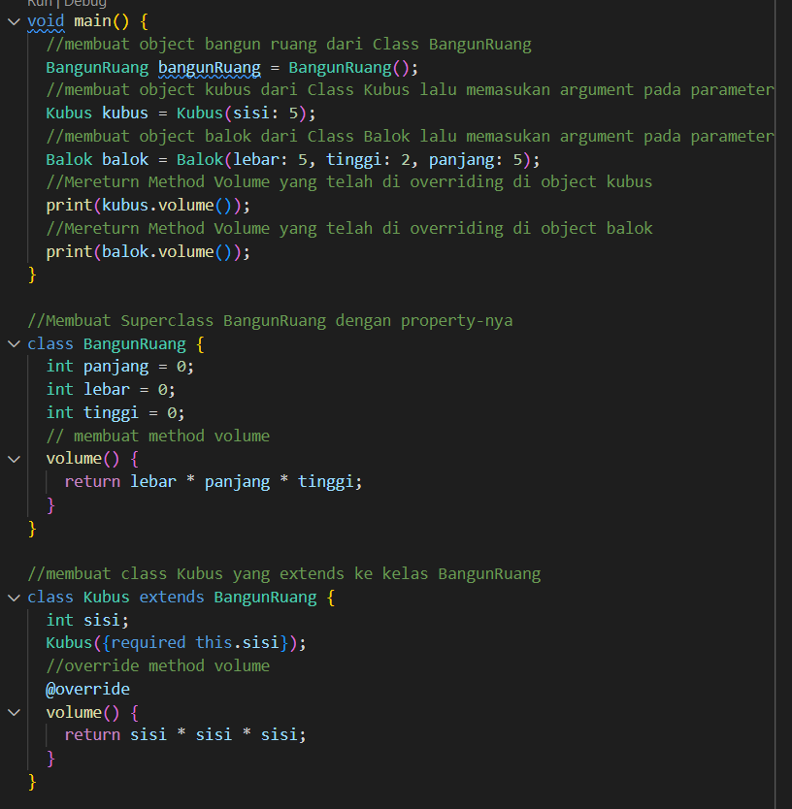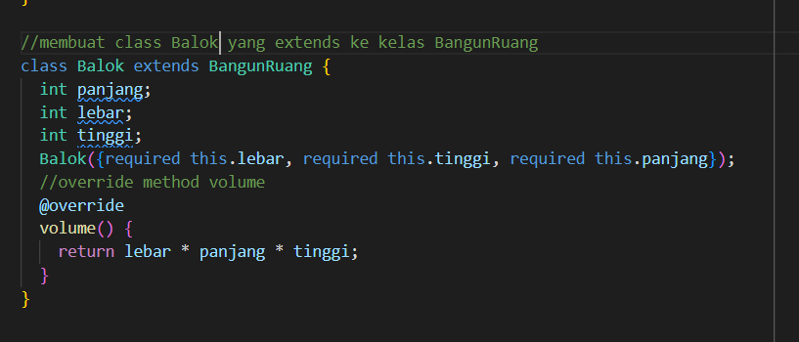

Output

